Сценарий развлечения к Дню народного единства
«Мы дружбою своей сильны и Родиной своей горды!»

Воспитатель:
Целевая группа: подготовительная.
Цель: воспитание у дошкольников любви и уважения к нашей единой Родине – России.

Задачи:
− расширять представление детей о празднике День народного единства, его значении; о народах, проживающих на территории РФ;
− развивать чувство гражданственности, сопричастности к судьбе своей страны; желание укреплять дружбу народов РФ;
− воспитывать любовь к Родине, гордость за нее; уважение к людям других национальностей

Ход развлечения.
Под бодрую музыку дети заходят в зал и рассаживаются.
1 ведущий:
День нашей Родины сегодня,
Милей ее на свете нет.
В единстве – сила всех народов,
А в крепкой дружбе весь секрет!
2 ведущий:
Мы важный праздник отмечаем,
К нему готова вся страна.
Друзей улыбками встречаем,
И пожелаем всем добра!
1 ведущий:
Слово «МЫ» сильней, чем «Я»,
Мы – семья, и мы – друзья.
Мы – народ, и мы – едины,
Вместе мы непобедимы!

Музыкально-танцевальная композиция «Я, ты, он, она».

Дети читают стихи Н. Майданика.
1 ребенок:
С историей не спорят, с историей живут,
Она объединяет на подвиг и на труд.

2 ребенок:
Едино государство, когда един народ,
Когда великой силой он движется вперед!

3 ребенок:
Врага он побеждает, объединившись в бой,
И Русь освобождает, и жертвует собой!
4 ребенок:
Во славу тех героев живем одной судьбой.
Сегодня День Единства мы празднуем с тобой!

1 ведущий: 4 ноября вся Россия отмечает День народного единства. Этот праздник патриотизма, взаимопомощи и единения всех российских народов. Ребята, как вы понимаете, что такое «единение»?
(Ответы детей: «Единение – это когда все люди вместе»).

1 ведущий: А кто такие «патриоты»?
(Ответы детей: «Это люди, которые любят свою Родину и всегда готовы встать на защиту своей страны»).

2 ведущий: У праздника День народного единства очень древняя история. Все началось 400 лет назад в 17 веке. Тогда на Руси было страшное время, которое называлось Смутой – все смешалось, ничего не понять. В стране не было царя, не соблюдались законы. Этим воспользовались поляки. Она напали на нашу страну, захватили Москву и главную крепость нашей столицы – Кремль.

1 ведущий: Трудно было жителям Москвы. Захватчики разрушили их дома, осквернили храмы. Но нашлись храбрые люди – Кузьма Минин и Дмитрий Пожарский. Собрали они войско и пошли освобождать столицу России – Москву и ее главную крепость – Кремль. Два месяца сражались русские воины и 4 ноября разбили врага, выгнали его из Кремля. Русь снова стала самодержавной, то есть независимой.

2 ведущий: В Москве на Красной площади в честь победы над поляками установлен бронзовый памятник Минину и Пожарскому, чтобы люди не забывали и чтили героев своей страны. В честь этого события и празднуется День Народного Единства. Ребята, а что такое «Народное единство»?
(Ответы детей: «Это когда люди дружные, когда они все вместе»).

1 ведущий: Правильно! Это когда весь народ всех национальностей нашей страны объединился в единое целое.

Рассказ ведущих сопровождается демонстрацией слайдов:
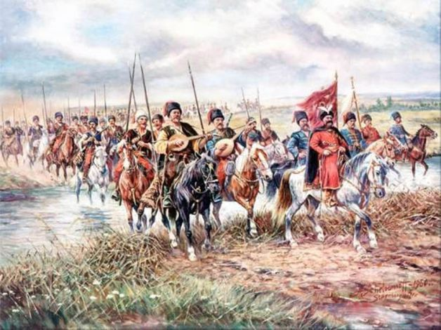

Враги захотели завоевать Русь

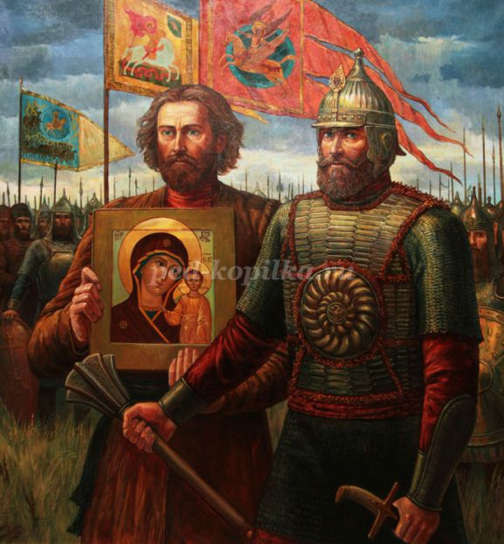
Кузьма Минин и Дмитрий Пожарский обратились ко всему русскому народу с призывом: «Друзья, братья! Русь святая гибнет. Поможем Родине святой!»

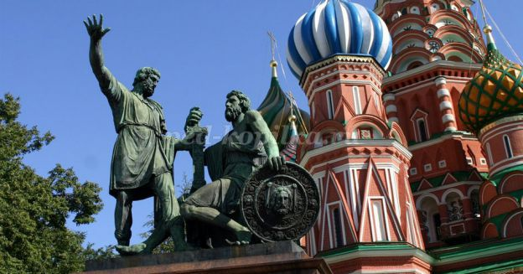

Памятник Минину и Пожарскому в Москве

1 ведущий: Сегодня нам хотелось бы поговорить о разных народах, проживающих в нашей стране.
Наша Россия – самая большая страна на Земле. Когда на одном ее конце дети просыпаются, то на другом – уже ложатся спать. Чтобы пересечь нашу страну, надо целый день лететь на самолете. Мы приглашаем вас в путешествие. Полетели!
Далее игра сопровождается слайдами.
(Гул самолета, все дети имитируют полет).
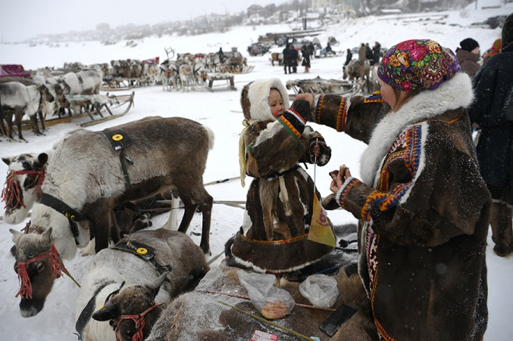

Народы севера России

2 ведущий: Вот мы на севере нашей страны. Здесь живут ханты, манси, ненцы, эвенки, чукчи, якуты. Здесь дети играют в свои игры. Я предлагаю вам познакомиться с ненецкой игрой.

(Народная ненецкая игра «Льдинки, ветер и мороз»).
Описание игры. Участники встают парами, лицом друг к другу и хлопают в ладоши, приговаривая: «Холодные льдинки, прозрачные льдинки, сверкают, звенят: дзинь, дзинь» Делают хлопок на каждый на каждое слово: вначале в свои ладоши, затем в ладоши своего товарища. Хлопают и говорят: «дзинь, дзинь» - пока не услышат сигнал «Ветер». На этот сигнал дети разбегаются в разные стороны. На сигнал «Мороз» дети возвращаются в пары и берутся за руки.

1 ведущий: Полетели! (Звук самолета). Прилетели на юг нашей страны. На юге тоже живет много народностей: адыги, осетины, лезгины, чеченцы и другие.
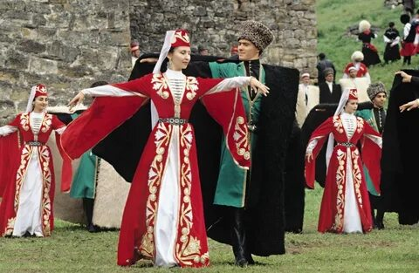

Народы юга России

Мальчики, мужчины там хорошо умеют скакать на конях. Их называют джигитами. И сейчас мы нашим мальчикам тоже устроим соревнование.
(Эстафета «Джигиты»).

2 ведущий: А девочки у нас загоняют овечек в загон.
(Эстафета «Загони овец»).
2 ведущий: Полетели! (Звук самолета). Мы с вами оказались в центре нашей страны.
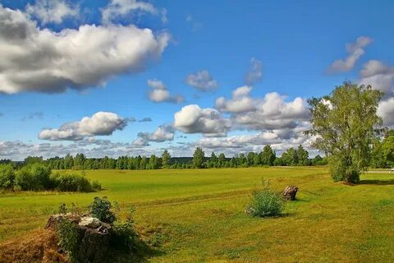

Средняя полоса России

Мы с вами живем в средней полосе России. Здесь живут люди разных национальностей, много русских. Предлагаю вам вспомнить русскую народную игру «Плетень».

(Русская народная игра «Плетень»).

1 ведущий: Ребята, наше путешествие подходит к концу. Надеюсь, оно вам понравилось. Вы многое узнали о прошлом нашей Родины, справились с заданиями, показали свою ловкость и быстроту! Давайте в честь праздника все объединимся, встанем в хоровод и споем песню!

(Песня «Большой хоровод»).

2 ведущий:
Еврей и тувинец, бурят и удмурт,
Русский, татарин, башкир и якут.
Разных народов большая семья,
И этим гордиться должны мы друзья!
Россией зовется общий наш дом,
Пусть будет уютно каждому в нем.
Любые мы трудности вместе осилим
И только в единстве сила России!

